ДВМС и МДС объявляют о старте международного конкурса детского творчества «Москва в сердце каждого»
15.06.2021
Департамент внешнеэкономических и международных связей (ДВМС) города Москвы и Московский Дом соотечественника (МДС) объявляют о начале приема работ на Международный конкурс детского творчества «Москва в сердце каждого».
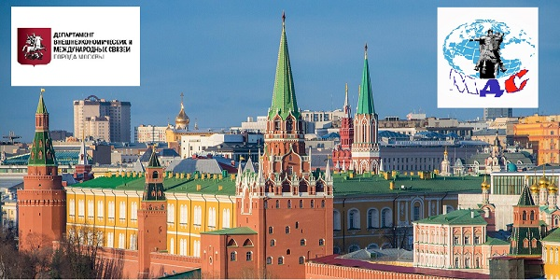
Данный проект направлен на развитие детского творчества, а также на расширение и укрепление культурных связей города Москвы с зарубежными странами.
Организаторами выступают ДВМС и МДС в рамках реализации плана основных мероприятий по реализации государственной политики Российской Федерации в отношении соотечественников, проживающих за рубежом, на 2021-2023 годы.
Участниками конкурса могут стать дети и подростки в возрасте от 7 до 17 лет из числа российских соотечественников, проживающих за рубежом.
Конкурс проводится по 3 номинациям:
Номинация 1: рисунок на тему: «Москва глазами детей»;
Номинация 2: художественное слово «Москва – сердце Родины моей», запись видеоролика с прочтением стихотворений собственного сочинения;
Номинация 3: вокальное мастерство «И вспомню о Москве…», запись видеоролика с сольным исполнением песни.
Победители конкурса будут награждены поездкой в г. Москву, где и состоится торжественная церемония награждения.
Все работы с заполненной анкетой-заявкой направляются на электронную почту: mds.konkurs@yandex.ru
Прием работ до 30 июня включительно.
Подробная информация в Положение о проведении конкурса:

Адрес страницы: http://mosds.mos.ru/presscenter/news/detail/9996974.html
ГКУ города Москвы «Центр гуманитарного и делового сотрудничества с соотечественниками за рубежом - Московский дом соотечественника»

